Manual de usuario

Fénix Technology

17 DE MAYO DE 2024

Servicio Nacional De Aprendizaje SENA

Centro de Electricidad, Electrónica y Telecomunicaciones CEET

Contenido

**1. Introducción** 3

**1.1 Alcance del documento** 3

**1.2 Generalidades del proyecto** 3

**2. Justificación del manual de usuario** 3

**3. Objetivos del manual de usuario** 4

**4. Requerimientos de conocimiento para manejar el sistema** 4

**4.1 Generales** 4

**4.2 Técnicos** 4

**5. Desarrollo** 5

**5.1 Generalidades** 5

**5.2 Ingreso al sistema** 5

**5.4 Mapa de navegación** 5

**5.4.1 Barra de navegación general** 5

**5.4.2 jefe principal** 7

**5.4.3 Bodegueros** 15

**6. Glosario** 21

# **1. Introducción**

En el presente manual de usuario se explorará la funcionalidad del sistema y cómo los dos roles clave intervendrán en su operación. Se centra en proporcionar una comprensión profunda de las capacidades del sistema y cómo estos roles específicos interactuarán para maximizar su eficiencia y efectividad.

## **1.1 Alcance del documento**

El objetivo principal de este manual es proporcionar una guía tanto para el administrador del sistema como para los bodegueros. Se enfoca en detallar las funciones y procedimientos necesarios para la gestión eficiente del inventario dentro del sistema Fénix Technology.

## **1.2 Generalidades del proyecto**

El proyecto se centra en la gestión completa del inventario de calzado, abarcando todas las fases desde la recepción hasta la distribución de productos. Esto incluye el seguimiento detallado de marcas y categorías específicas tanto para calzado de damas como de caballeros. El objetivo es asegurar una gestión eficiente y precisa del inventario, optimizando los procesos operativos y mejorando la disponibilidad y visibilidad de los productos en todo momento.

# **2. Justificación del manual de usuario**

El presente manual se elabora para asegurar una correcta implementación y uso del sistema, facilitando la comprensión de sus funcionalidades y optimizando la gestión de inventarios.

# **3. Objetivos del manual de usuario**

* Proveer instrucciones detalladas sobre el manejo del sistema de control de inventario.
* Establecer estándares para garantizar la uniformidad en la ejecución de tareas.
* Facilitar la resolución de problemas comunes.
* Capacitar a nuevos usuarios en el manejo eficiente del sistema.
* Asegurar la seguridad y la integridad de los datos del inventario.
* Apoyar la mejora continua mediante la actualización periódica del manual.

# **4. Requerimientos de conocimiento para manejar el sistema**

## **4.1 Generales**

* Familiaridad con la interfaz de usuario (UI) del sistema.
* Capacidad para navegar y utilizar funciones como agregar, editar y eliminar productos.
* Reconocimiento de iconos y botones funcionales para operaciones comunes.

## **4.2 Técnicos**

* Computadoras con procesador Intel Core i3 o superior, memoria RAM de al menos 4GB, y sistema operativo Windows 10 o superior.
* Conexión a internet estable para acceso remoto y descarga de datos.
* Conocimiento básico de navegadores web como Google Chrome y Firefox.

# **5. Desarrollo**

## **5.1 Generalidades**

El sistema fue desarrollado utilizando tecnologías modernas como HTML, CSS para la interfaz de usuario, y React Native para el frontend . Node.js se empleó para el backend, asegurando un rendimiento óptimo y escalabilidad.

## **5.2 Ingreso al sistema**

Los usuarios deben autenticarse utilizando credenciales proporcionadas por el administrador del sistema, garantizando acceso autorizado según el rol asignado.

# **5.4 Mapa de navegación**

## **5.4.1 Barra de navegación general**

Incluye accesos directos a secciones principales como gestión de productos, reportes de inventario, y configuraciones del sistema.

* Esta es la página principal que encontrará al abrir el aplicativo al oprimir el botón acceder nos permitirá iniciar sesion

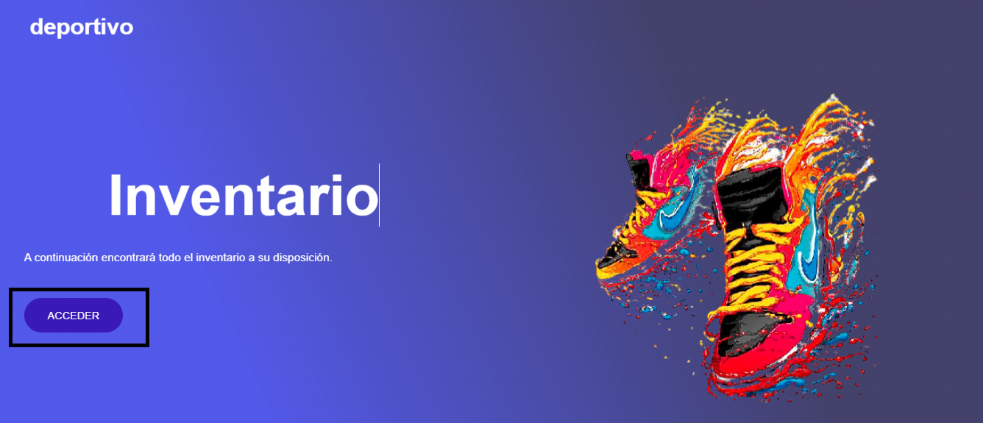

* En el siguiente apartado de iniciar sesión se ingresará el documento y la contraseña según el rol y así los llevará a diferentes vistas.

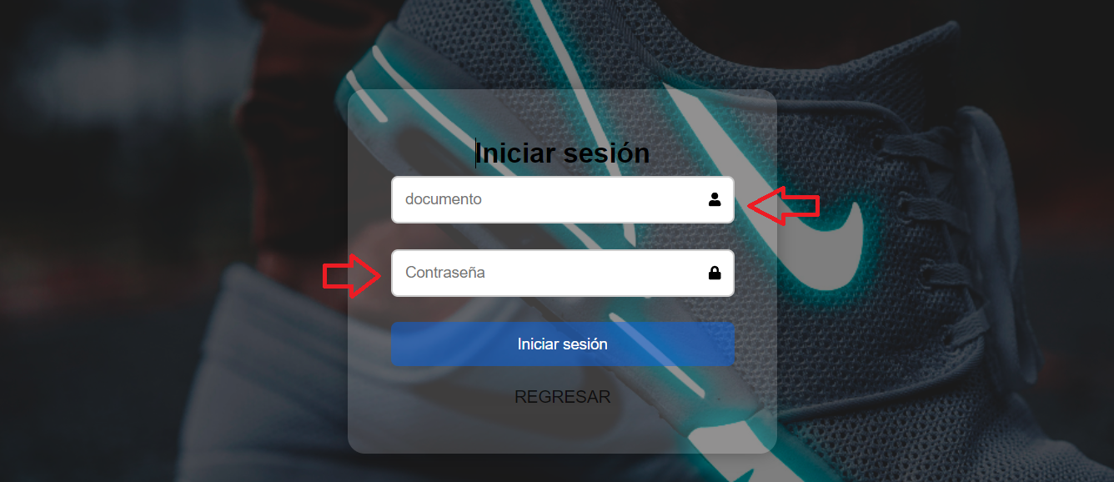

* A continuación se mostrará como ingresar como jefe principal;

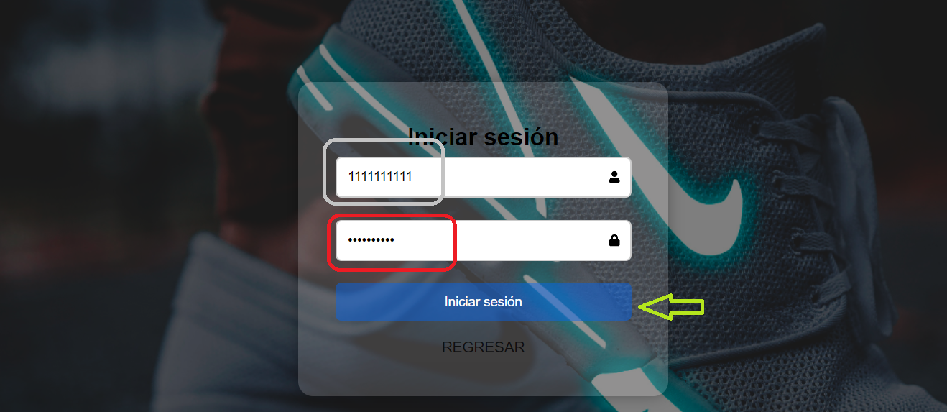

## **5.4.2 jefe principal**

Acceden a funciones específicas para la gestión de productos y visualización de reportes relacionados con el inventario de zapatos.

* Al ingresar como jefe principal se mostrará la siguiente vista en donde encontrara dos botones desplegables “Damas” y “Caballeros” en los cuales vera las cuatro marcas que se manejan (Adidas, Nike, Fila, Jordán). También encontrara un botón de “Usuarios” en donde podrá realizar varias funciones para ellos y por último encontrara un botón de “cerrar sesión”

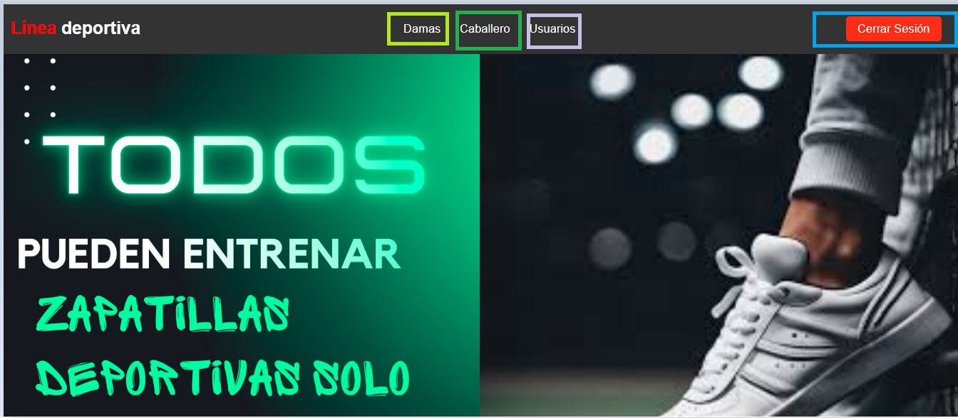

* En esta vista se mostrarán los productos que vera el jefe principal en damas

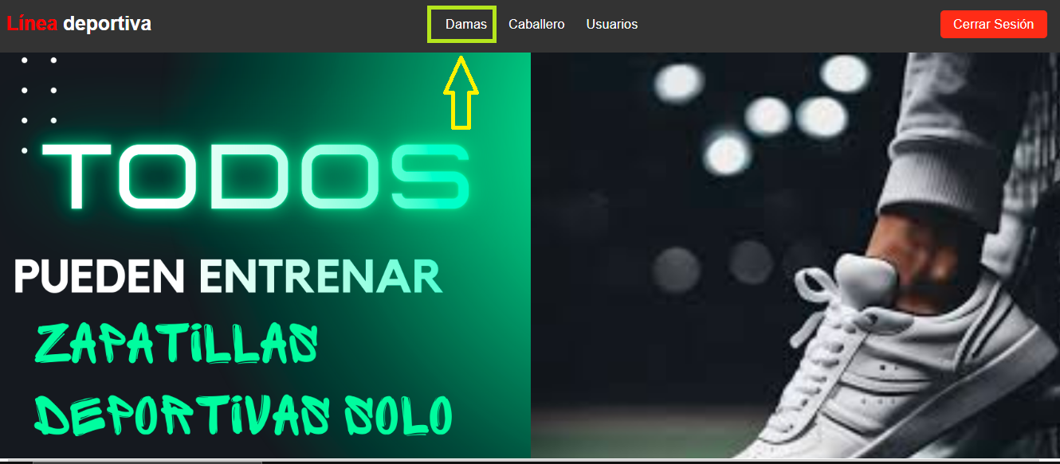

* A continuación, se mostrará el inventario de Adidas damas y que encontraran allí

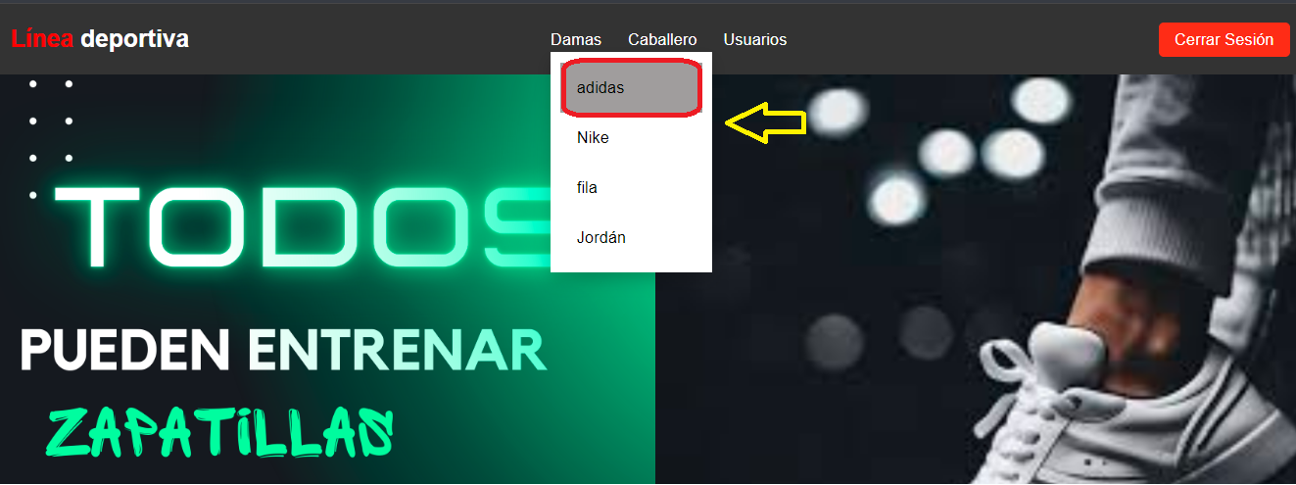

* En este apartado encontraremos la información del inventario de las zapatillas con lo cual podremos exportar ya sea a Excel o pdf

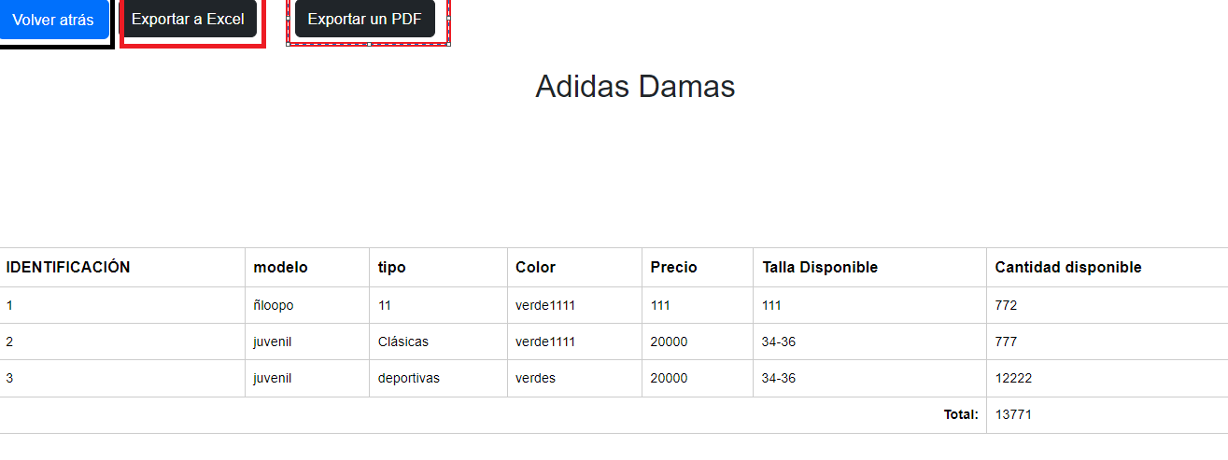

* A continuación, mostraremos un ejemplo de cómo se vería exportando la información a Excel

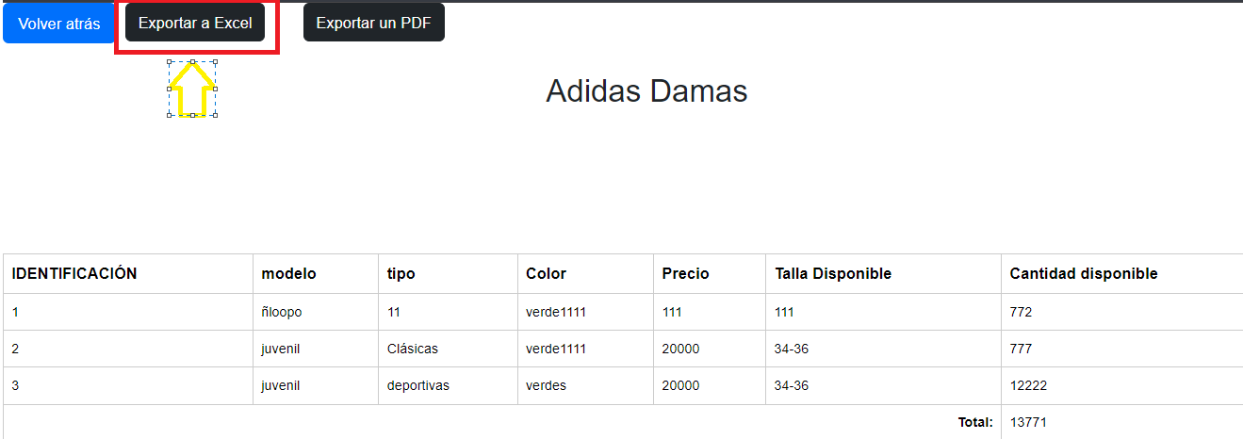

* Al oprimir el botón de exportar saldrá una alerta como se muestra en la imagen en donde se preguntará si está seguro de exportar los datos.

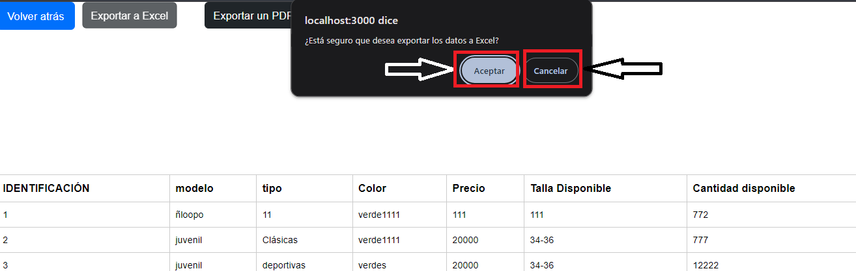

* Y asi es como se muestra el archivo al descargarlo a Excel
* 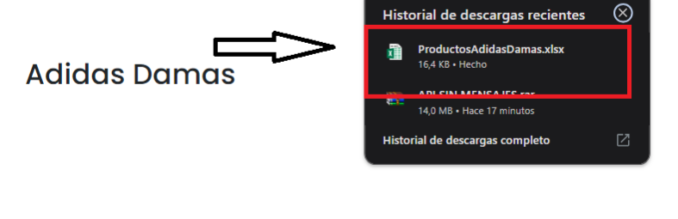
* Ahora mostraremos que es lo que puedes hacer el jefe principal en el apartado de usuarios.

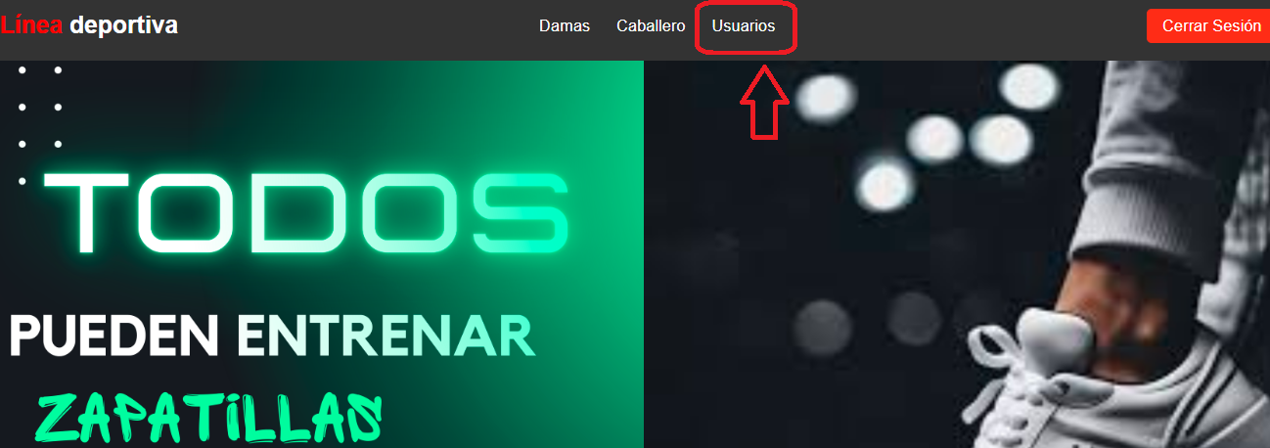

* Esta es la parte principal al entrar al apartado de usuarios allí encontraremos los usuarios que se encuentran y un filtro que nos permite buscar por documento y nombre. Además, tenemos agregar usuario y editar información del usuario. A continuación, mostraremos en ejemplo de “Agregar usuario”

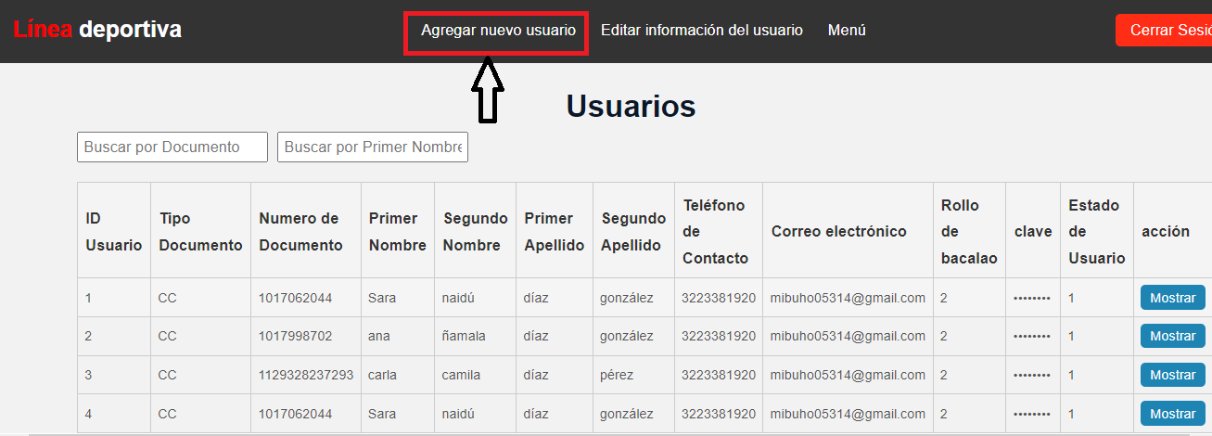

* Ahora procedemos a crear un nuevo usuario con las siguientes credenciales luego de llenar todos los campos se procede a crearlo y nos muestra una alerta en donde menciona que el usuario se ha creado exitosamente

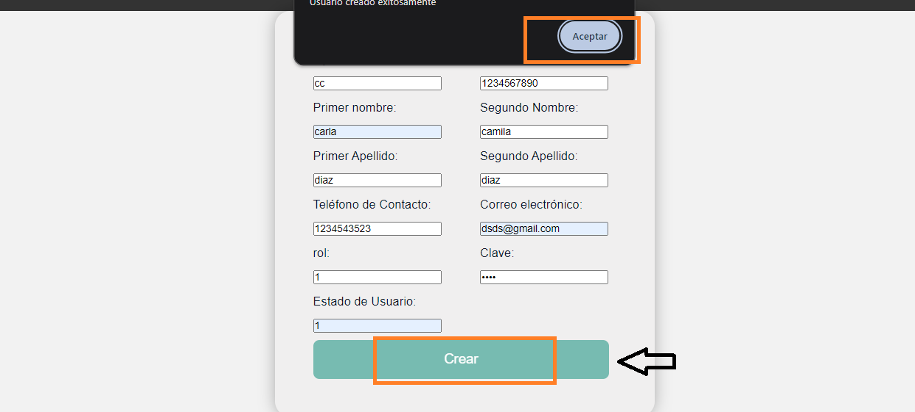

* Continuaremos con el apartado de “Editar información del usuario” y editaremos la información de uno

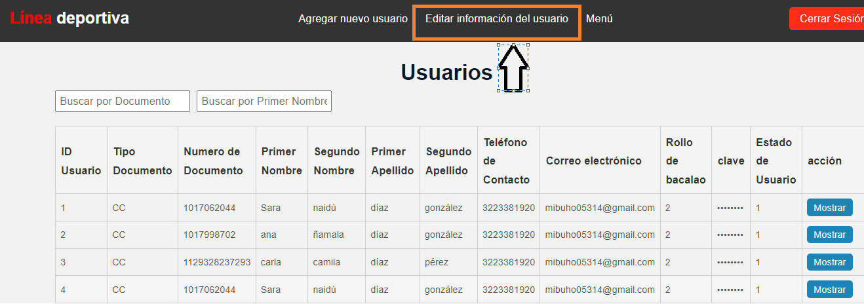

* Nos aparecerá la siguiente tabla con la información de los usuarios y un apartado de “Acciones” en podremos editar lo que requerimos

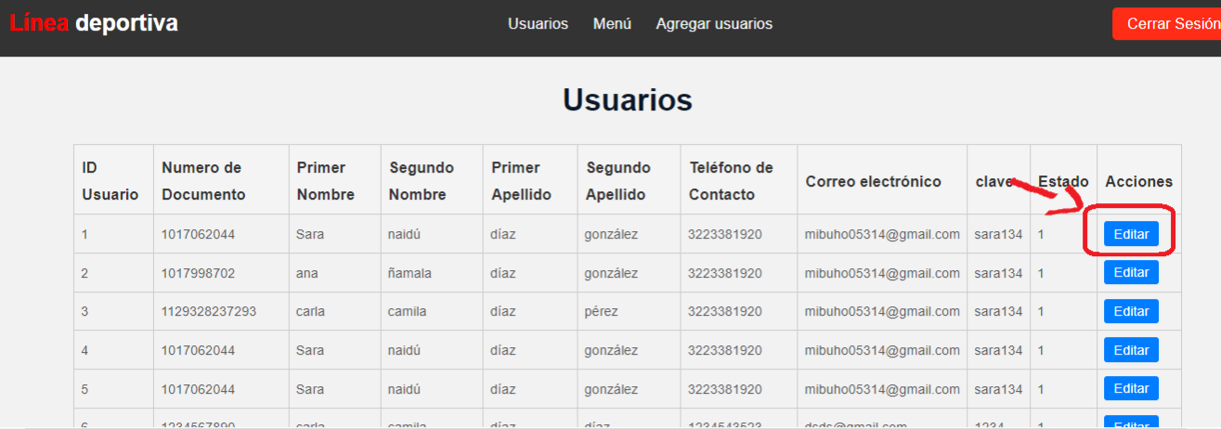

* Como se puede observar se ha actualizado el nombre de sara a paula y se procede a guardar los cambios

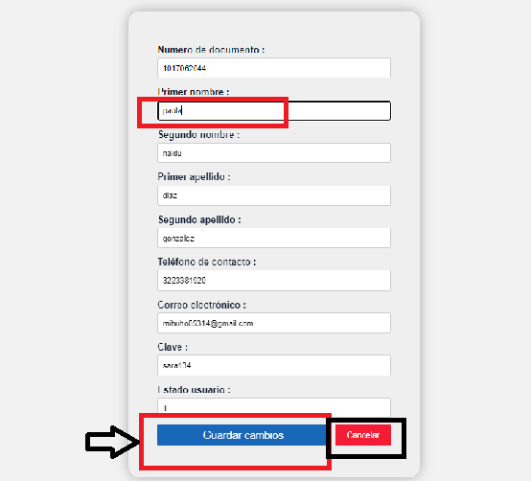

* Luego de guardar los cambios nos aparecerá una alerta de estado en donde muestra que el usuario se ha actualizado exitosamente

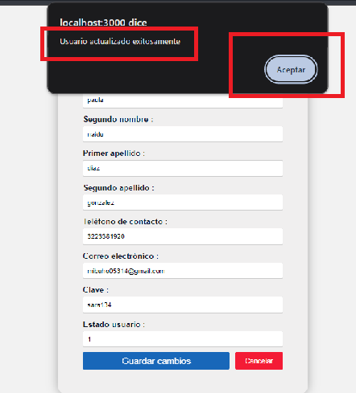

## **5.4.3 Bodegueros**

Tienen acceso a todo lo relacionado con la gestión de los productos como agregarlos editarlos deshabilitarlos, generar una entrada una salida, ver las bodegas y las marcas de los productos que se manejan en cada bodega.

* Con relación con el inicio de sesión, lo haremos con el rol de bodeguero

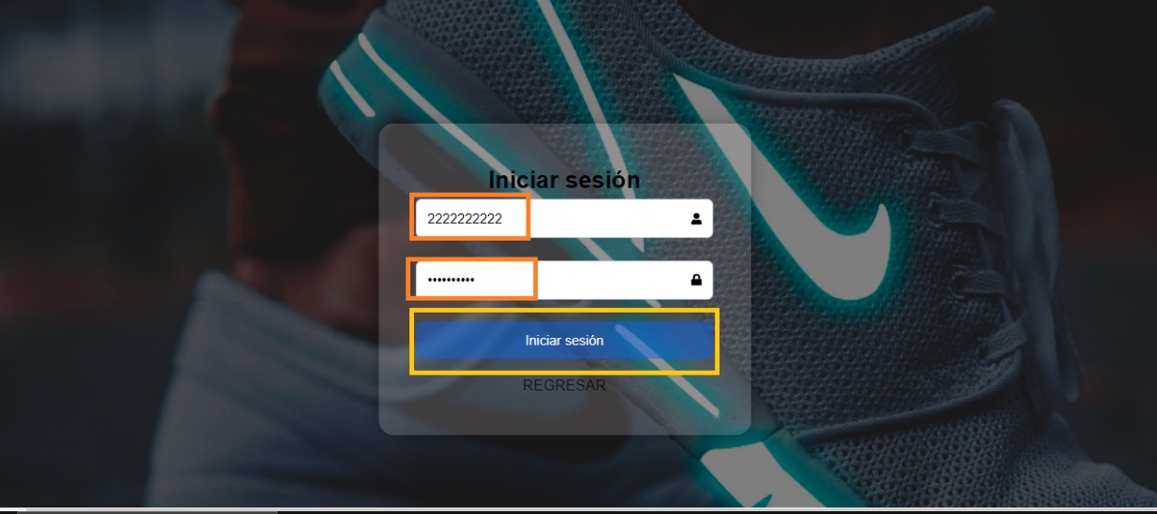

* Al ingresar el bodeguero encontrará el siguiente apartado en donde encontrará el apartado de “damas, caballeros, bodega y cerrar sesión”

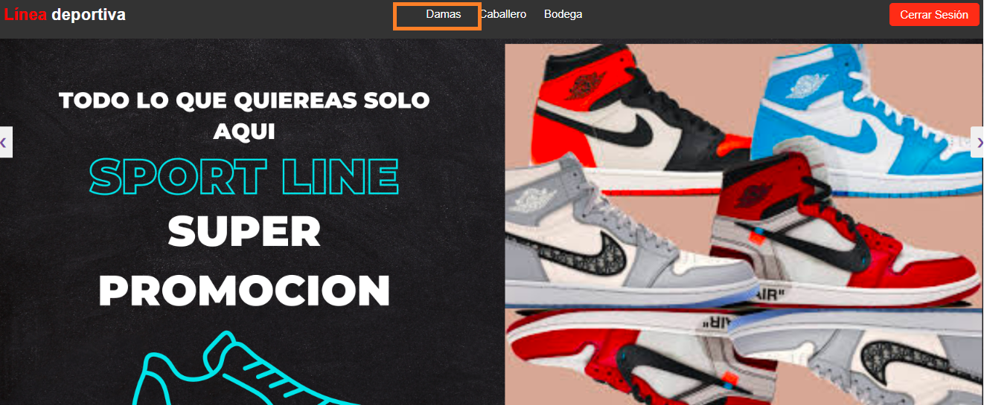

* Para el apartado de damas se encontrará las cuatro marcas procederemos a explicar una de ellas

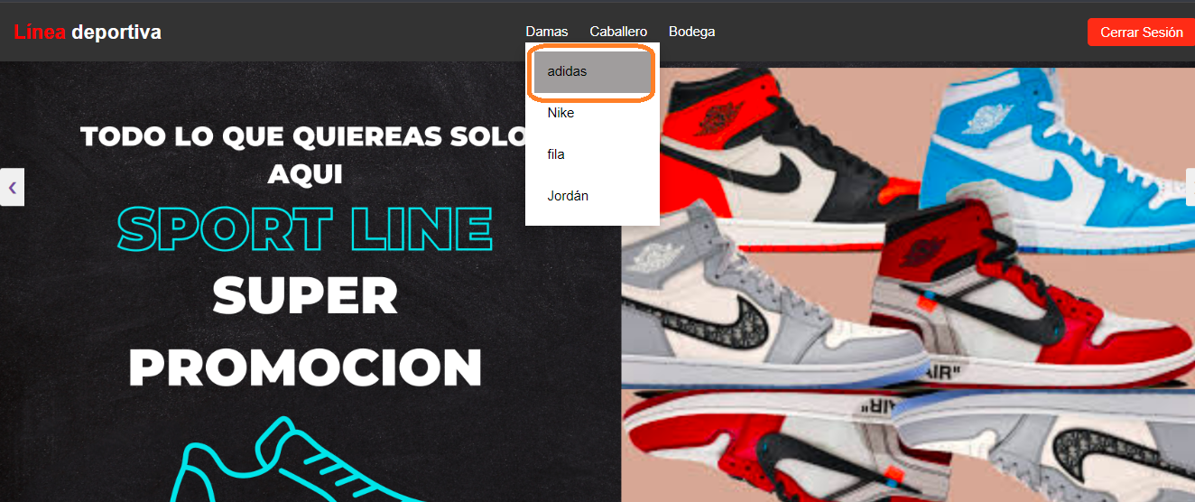

* En primera instancia se encontrará una barra de búsqueda donde se podrá buscar el producto por el modelo o tipo

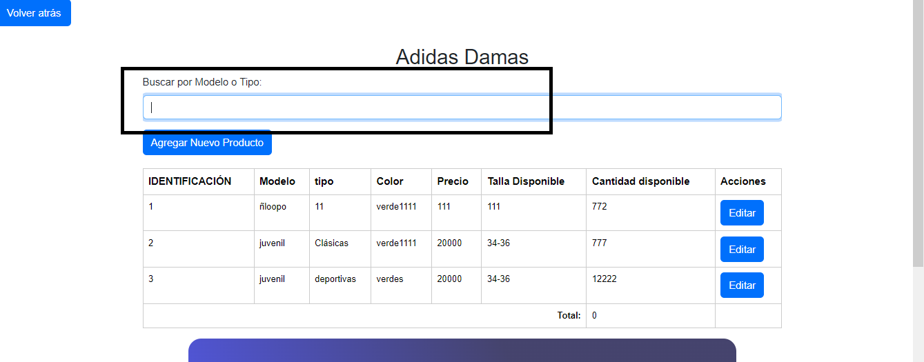

* Ahora procederemos a agregar un nuevo usuario

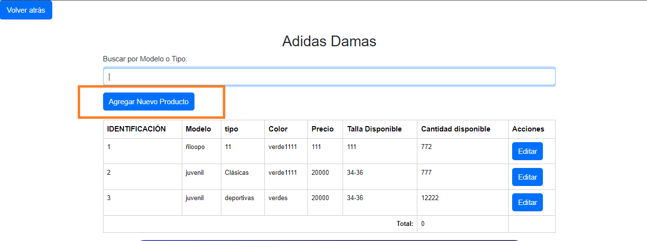

* Aca se muestra cómo se agrega un producto luego de llenar todos los campos procedemos a agregar un nuevo producto

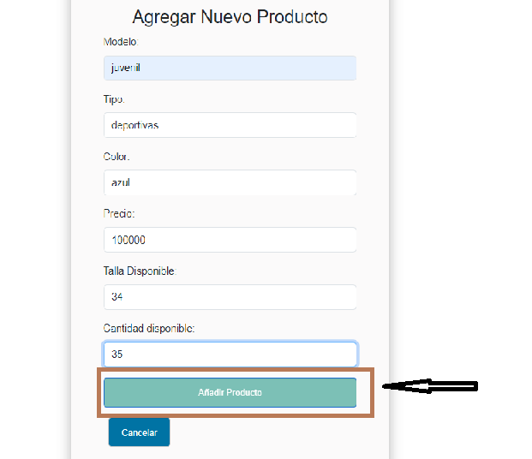

* Se puede observar cómo se agregó correctamente el producto, ahora continuaremos editando el mismo producto que acabamos de agregar

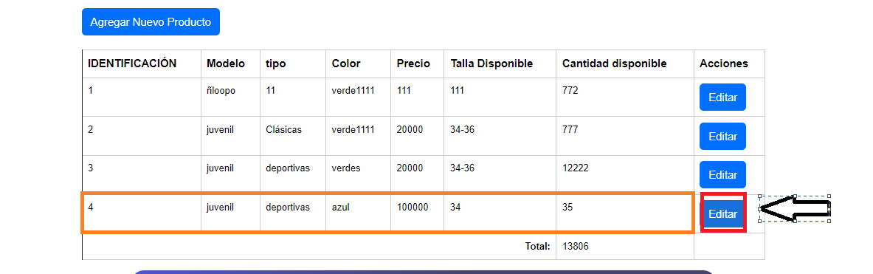

* Cambiaremos el tipo de producto en vez de “deportivas” se cambiará a “clásica” y se procede a actualizar el producto

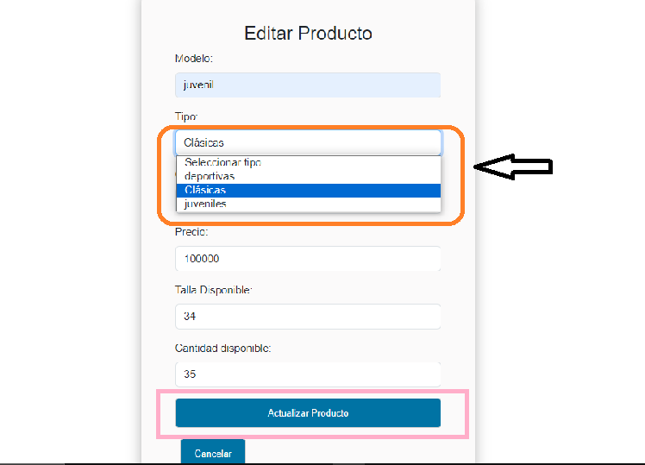

* Debajo de los productos se encontrarán cuatro zapatillas en donde podremos ver los detalles de este

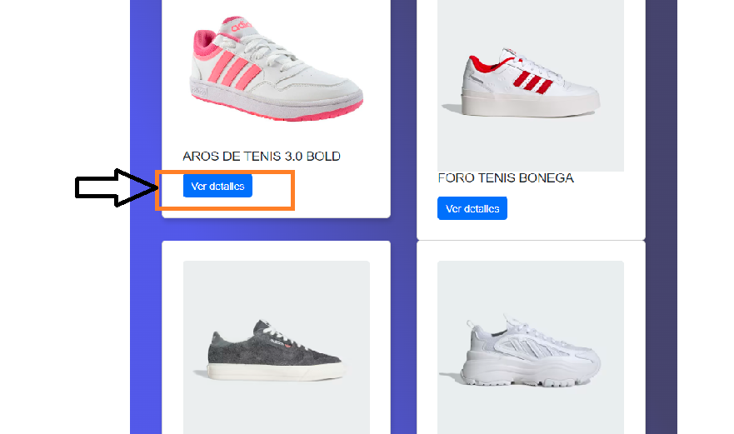

* Como podemos observar se ve el nombre de la zapatilla, su precio, las tallas que se encuentran disponibles de este, una breve descripción, las especificaciones del producto y por último se encontrara un botón volver atrás.

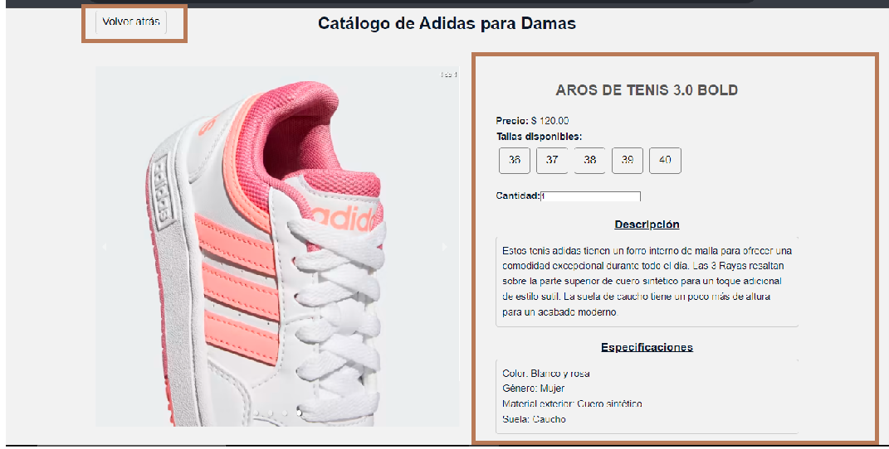

* Iremos al apartado de bodegas

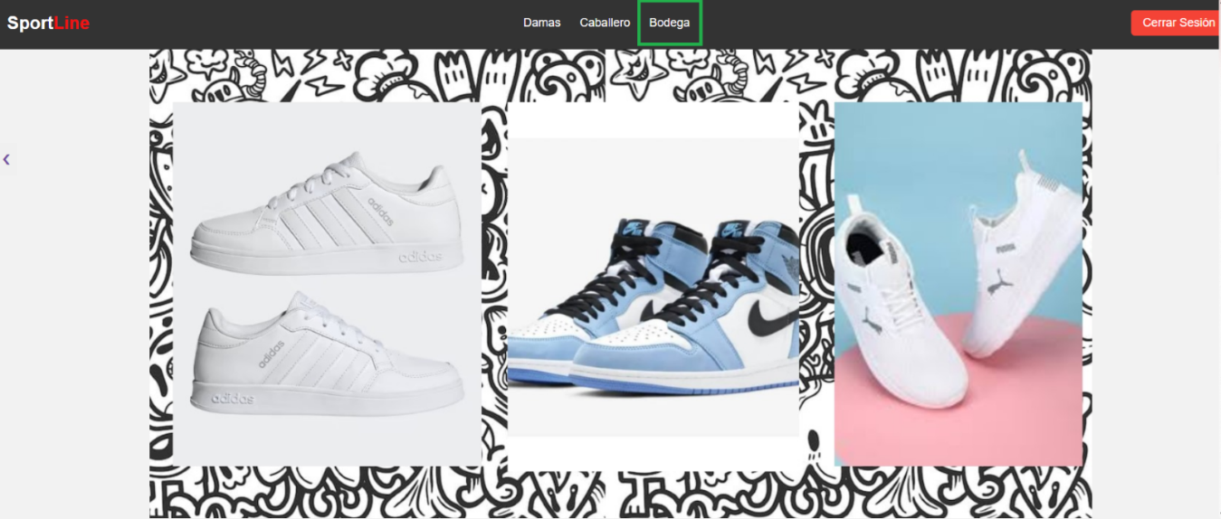

# **6. Glosario**

* **Backend**: Parte del sistema que maneja la lógica y la gestión de datos.
* **Frontend**: Interfaz visible para el usuario.
* **Interfaz de Usuario (UI)**: Entorno gráfico que permite la interacción con el sistema.
* **Navegación**: Acciones para desplazarse entre diferentes secciones y funciones del sistema.